Logo versenyfeladat:
Írj Logo eljárásokat (négyzet1 :oldal, …, négyzet5 :oldal) az alábbi négyzetek rajzolására, ahol :oldal a négyzet oldalhossza! A négyzet átlójának hossza az oldalhossz gyök(2)-szöröse!
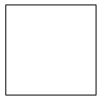 | 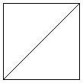 | 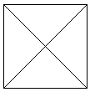 | 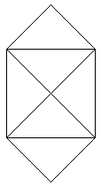 | 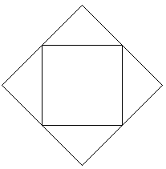
négyzet1 50 | négyzet2 50 | négyzet3 50 | négyzet4 50 | négyzet5 50

